**Сушко Винценты Янов (Suszko Wincenty)**

4 июня 1816 г – крещение (НИАБ 136-13-894, лист 93об, №15/1816-р (ориг)).

**НИАБ 136-13-894:** Лист 93об. **Метрическая запись №15/1816-р (ориг).**

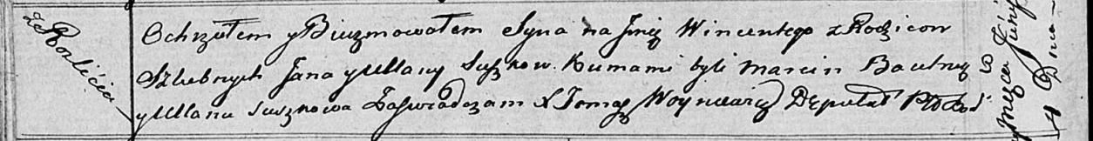

Осовская Покровская церковь. 4 июня 1816 года. Метрическая запись о крещении.

Suszko Wincenty – сын родителей с деревни Разлитье.

Suszko Jan – отец.

Suszkowa Ullana – мать.

Bautruk Marcin – кум.

Suszkowa Ullana – кума.

Woyniewicz Tomasz – ксёндз.